Le frère administrateur provisoire
L’administrateur désigné par le Juge doit gérer le patrimoine de la personne protégée en bon père de famille.
Je suis bien conscient que cette notion peut varier sensiblement d’un administrateur à l’autre.
En effet, certains vont mettre de l’argent de côté et donc limiter par exemple l’argent de poche et ce, afin de constituer un capital ou de conserver un héritage.
D’autres vont privilégier le bien être de la personne protégée en lui permettant de se faire davantage plaisir.
Seul hic rencontré ici… la personne qui a eu du plaisir n’est pas du tout celle que l’on pourrait croire ! (D'autant plus que ses parents étaient alités… le papa avant la maman)
Après que mon épouse ait épluché et découvert l’ampleur des mensonges et détournements d’argent par son frère dans tous les rapports émis à la Justice de Paix, je me suis investi à cent pour cent dans mes recherches.
Que penser de tout ce qui suit…

Le Notariat Hugard – Parmentier (notre notaire à l’époque) n’a JAMAIS transmis d’attestation d’hérédité concernant le décès du papa de mon épouse !

→ Pourquoi n’êtes-vous pas venu chercher votre sœur lors de la réunion chez les parents concernant la désignation d’un administrateur provisoire pour les parents ?
Comme vous le savez, mon épouse n’a JAMAIS reçu le moindre pli judiciaire de la Justice de Paix !
→ Saviez-vous que votre sœur n’avait jamais reçu un quelconque courrier de la Justice de Paix, l’avertissant qu’une réunion allait se tenir chez vos parents ?

Voici le PV de visite :
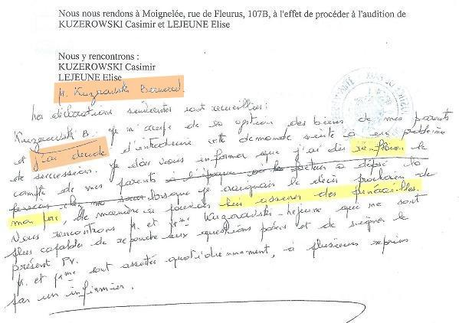

Le frère mentait déjà à la Juge de Paix (Joëlle Deloge) ainsi qu'à la greffière (Françoise Mouthuy) !
Qu'il lui était facile de salir mon épouse en son absence !
En lisant ces mots : "J'AI DÉCIDÉ D'INTRODUIRE"... preuve en est une fois de plus qu'il ne l'a jamais consultée !
Il aurait renfloué le compte des parents ?
→ Dans le p-v de visite, vous dites devant la Juge de Paix et la greffière que vous avez renfloué le compte de vos parents. De combien d’euros environ ?
Pour être très précis, je peux vous prouver (historique des comptes à l’appui) qu’il a fait des retraits en espèces pour :
° L’année 2009 : -8.100 euros
° L’année 2010 : - 10.100 euros
Bien qu’une partie de la phrase a été barrée (étonnant d’ailleurs sur un tel document) il a émis l’idée que le facteur aurait déposé la pension chez nous, alors que ses parents la touchait directement sur leur compte depuis le 21 février 2009 !
Il aurait renfloué le compte pour assurer les funérailles de son papa ?
Voyez donc ce qui suit :
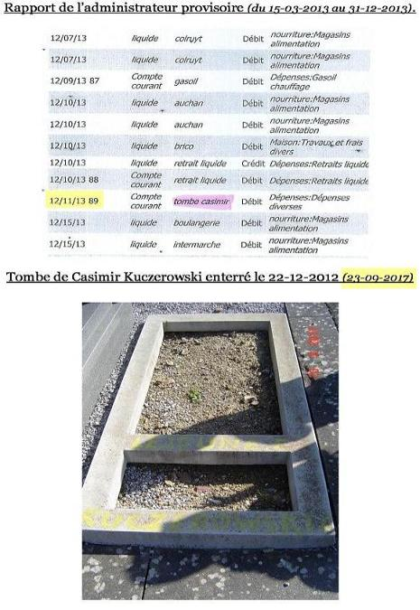

Dans les rapports à la Justice de Paix, son frère avait indiqué une dépense (le 12 novembre 2013) pour une tombe de son papa !
(A 3 mois près et photo à l’appui, cela aurait fait 5 ans que son papa était enterré !).
→ Pouvez-vous montrer la facture de cette tombe de l’année 2013 censée se trouver dans les rapports ?
Son frère voulait lui assurer des funérailles ?
Le 10 janvier 2018, nous nous sommes rendus au bureau des enregistrements de Namur pour y faire une demande d’acte d’hérédité concernant son papa.
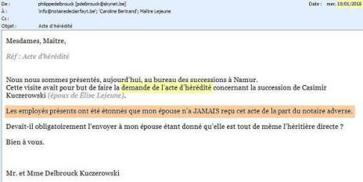

Voici l’acte d’hérédité en question :
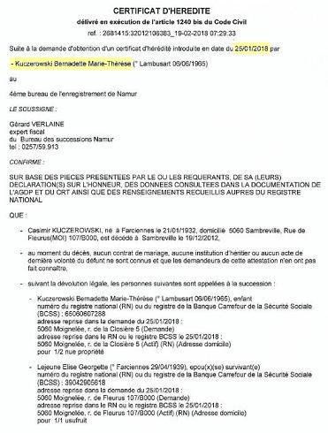
(Page 1)

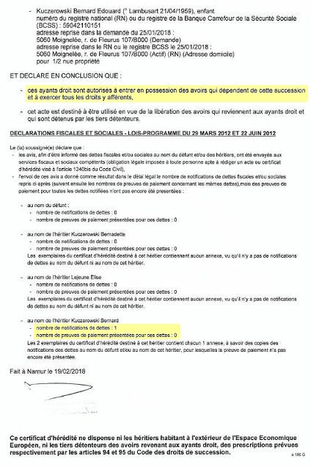
(Page 2)

Le frère avait-il été endetté ?
→ POURQUOI n’avez-vous JAMAIS mis au courant votre sœur de l’existence d’un coffre ? (Voir annexe n°7).
Sur l’ordonnance en désignation d’un administrateur provisoire, on peut y lire ceci en page 2 :
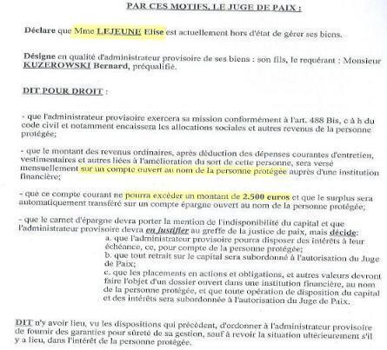

Concernant les rapports (de l’administrateur provisoire pour ses deux parents simultanément) pour les années 2011 et 2012.
→ Pourquoi, et pendant ces deux années, n’avez-vous pas ouvert de compte pour votre maman (Élise LEJEUNE) ? (Voir ordonnance ci-dessus).
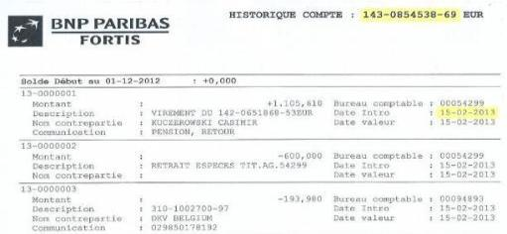
L'administration provisoire a bien commencé le 5 janvier 2011 et le compte universel de Mme Élise Lejeune a été ouvert le 15 février 2013 !

Le compte d’épargne dans son intégralité :
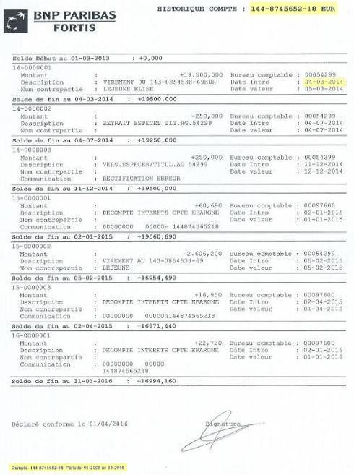

→ Pourquoi du 15 février 2013 jusqu’au décès de votre maman, pas un seul dépôt de ce compte universel vers le compte d'épargne n'a été effectué alors que le compte universel a toujours présenté un solde supérieur à 2.500 euros (du 4 juillet 2013 au 1er novembre 2014)
(Voir ordonnance ci-dessus). L’historique des comptes parle de lui-même !
(voyez ci-dessus).
Pour rappel, voyez l’intitulé des comptes des parents :
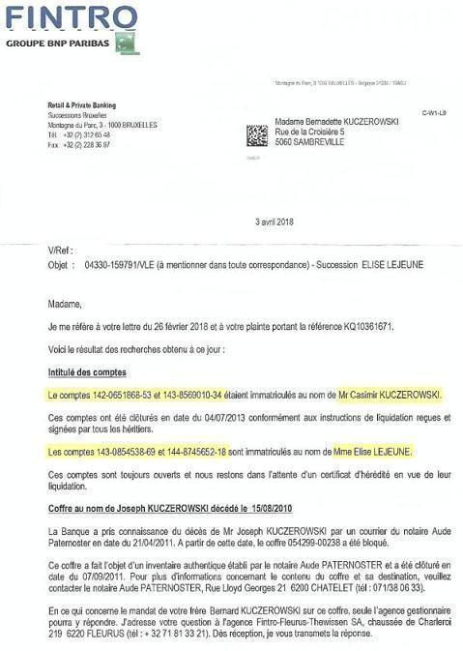

Et encore ceci dans la communication du patrimoine (page 2) concernant la maman :
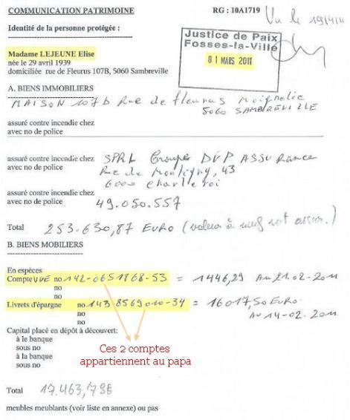

Dépôt patrimoine du papa (correction page 3) : Dépôt patrimoine de la maman (page 4) :
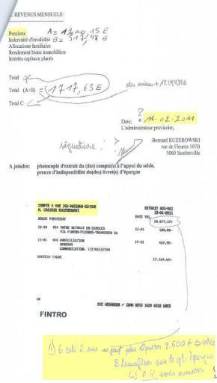
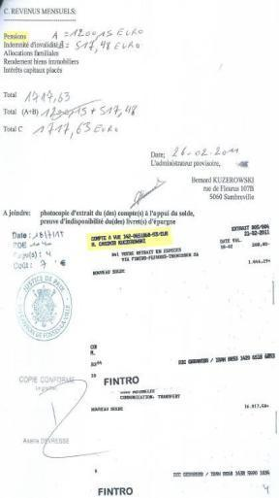

Les dépôts des patrimoines déposés début 2011 prouvent 4 choses :
- 1 → Les deux parents touchaient bien une pension en commun.
- 2 → L’écriture mensongère concernant les indemnités d’invalidité de la maman (elle a commencé à toucher 447,06 euros au mois de juillet 2013).
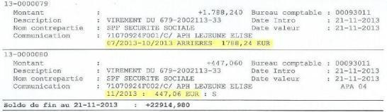

- 3 → Le compte universel est le même pour les deux parents (bien qu’une ordonnance stipulait l’ouverture d’un compte pour la maman).
- 4 → Ces deux patrimoines n’ont pas été rédigés (voire déposés) en même temps ! (Voir également les suppléments en page 18).
→ Pourquoi, dans le dépôt du patrimoine de la maman du 26 février 2011, avoir indiqué qu’elle touchait des indemnités d’invalidité ?
→ Pourquoi, pour les années 2011 & 2012, on ne retrouve aucune trace des paiements de l’ONP (dans la rubrique : « pensions de retraite ») dans les rapports de Mr. Casimir Kuczerowski, son papa, alors qu’il n’y a qu’un seul compte… celui de Mr. Casimir Kuczerowski ?

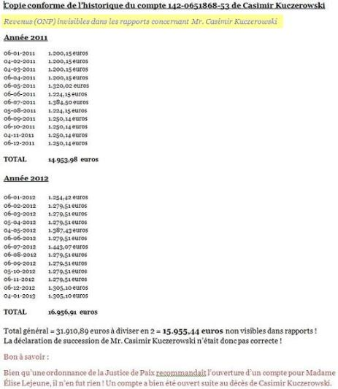

Voyez maintenant pour la nourriture : (seule sa maman s’alimentait)
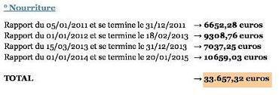

Pour le mazout et le SPF Finances Trésorerie, ce sont bien des frais généraux de la S.P.R.L Élise Lejeune :
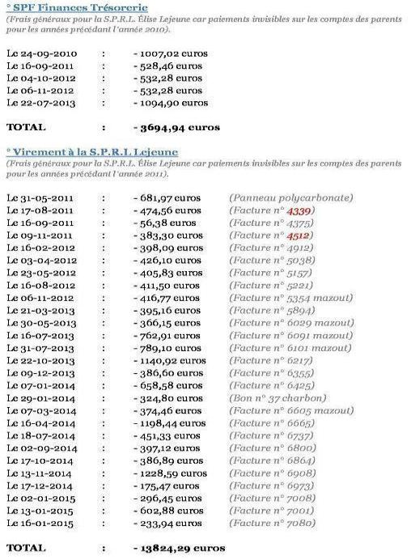

Voyez encore ces quelques détails : (La SWDE… également des frais généraux).
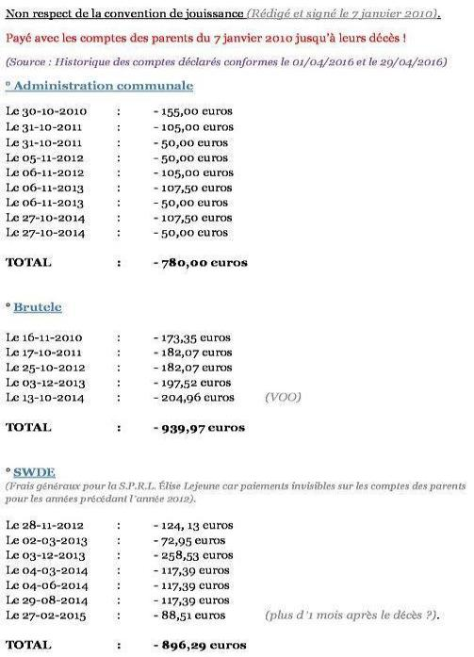

→ Pouvez-vous nous expliquer ces paiements avec le compte des parents bien que, d’une part vous ne respectez pas la convention de jouissance, et que d’autre part et de surcroît se sont des frais généraux de la SPRL (SPF Finances, mazout de chauffage, SWDE, voire entretiens quelconques) ?
Et un récapitulatif :
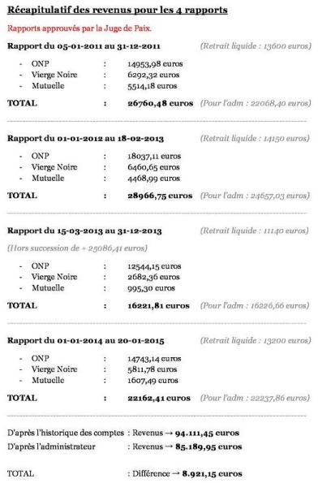

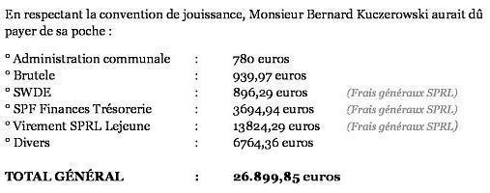

Remarquez les différents frais généraux ! GRAVE NON ?
Voyez, à présent, les différents bilans de la S.P.R.L :
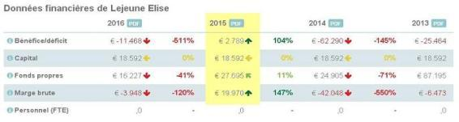

Simple coïncidence ?

Et cette lettre de la Juge de Paix où elle me communique des factures qui, non seulement, n’ont rien à voir avec ces deux administrations mais qui, en plus, apparaissent soudainement dans les rapports ?
(Joseph Kuczerowski est le frère du papa de mon épouse et il est décédé le 13 août 2010 alors que l’administration provisoire a débuté début janvier 2011 !).
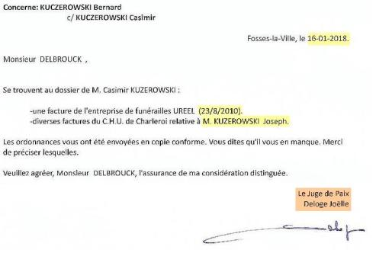

→ Pourquoi avoir déposé des factures qui n’ont strictement rien à voir avec le dossier du papa (Casimir KUCZEROWSKI) ?

Voyez ce que disait Maître Lejeune dans ses conclusions du 15 février 2018 :
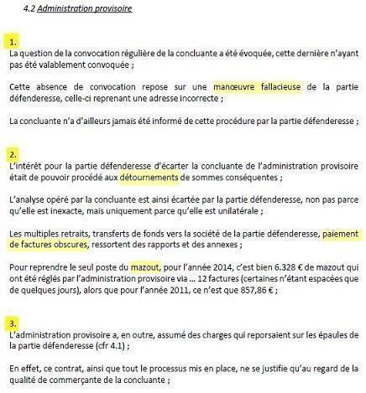

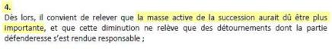

Bien que la Juge de Paix ait approuvé ces rapports, l’administrateur provisoire n’a pas respecté ses obligations stipulées dans l’ordonnance (dit pour droit… en page 2) et la convention de jouissance !

Ici, je m’égare peut-être, mais…
… que penser de l’état des immobilisations corporelles de la S.P.R.L ?
Que penser du timing en sachant que la maman est décédée le 20 janvier 2015 !
Exercice couvrant la période du 01-01-2014 au 31-12-2014 :

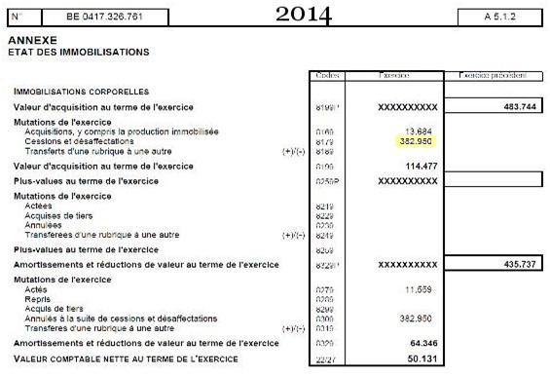

→ Avez-vous respecté la dernière volonté de votre maman ?
→ Avez-vous respecté l’ordonnance de la Justice de Paix ?
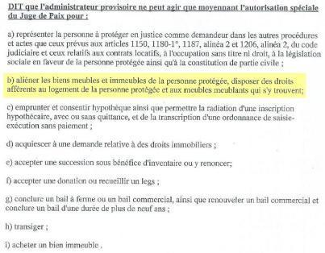
Ordonnance désignation AP (page 3)

→ Vous avez apporté l’acte de décès à la Justice de Paix, avez-vous fait de même chez votre Notaire ? (Voir complément d’infos en page 30 sous le point NOUVEAU).
→ Vous avez signé le rapport de clôture le 30 mars 2015, avez-vous été apporté celui-ci immédiatement à la Justice de Paix ?
Qu’advient-il de l’actif réel de cette succession ?
- L’ONP de son papa (invisible dans ses rapports)
- Les charges que devaient assumer l’AP à savoir 26.899,85 euros (comprenant les frais de mazout). )
- Concernant les immobilisations corporelles de la S.P.R.L, la maman était TOUJOURS vivante et TOUJOURS cogérante… quid de ce montant repris dans ce tableau (ci-dessus) ?
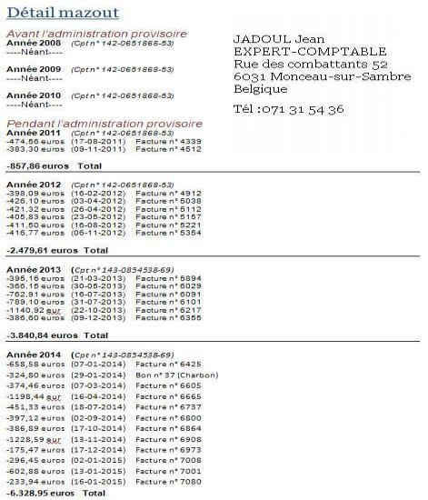
Et encore quelques détails ci-dessous :

Suppléments :

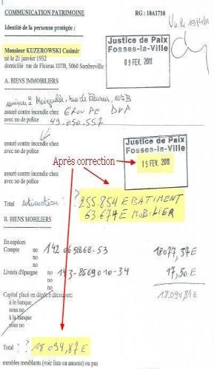
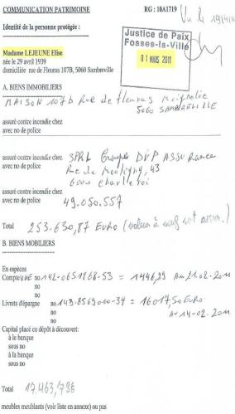

Voir page suivante…

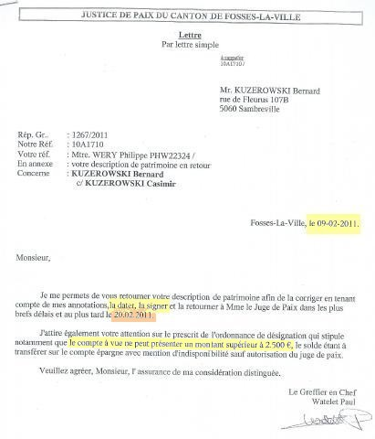
Pour le papa, le Greffier en Chef indiquait bien que le compte à vue ne pouvait pas présenter un montant supérieur à 2.500 euros.

Étonnant, car pour la maman l’administrateur provisoire n’a reçu aucune lettre de qui que ce soit (ou on nous dissimule ce courrier) bien que son compte universel avait toujours présenté un solde supérieur à 2.500 euros (du 4 juillet 2013 au 1er novembre 2014) !
Par contre, une ordonnance lui confirmait bien ce fait (voir en page n° 6).

Dans la réplique du mois de février 2020 de Maître Gobert (avocat du frère), on peut y lire ceci :
A relever, que l’intitulé de la parcelle émise par Maître Gobert n’est pas exact !
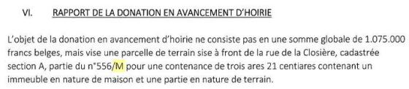

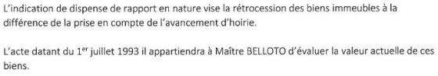

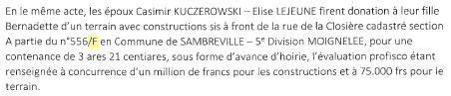
Alors que dans les conclusions du 15 janvier 2018 de Maître Gobert, on peut y lire ceci :

Et pour terminer, cette note un peu fantaisiste du frère :
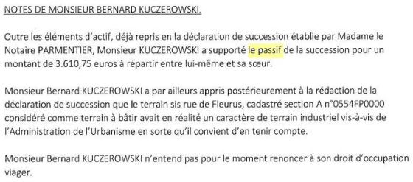

Passif repris sur la déclaration de notre notaire :
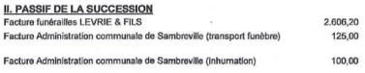

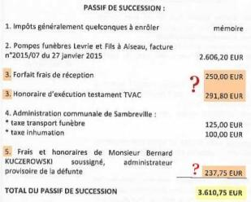
Passif repris sur la déclaration du notaire adverse :

Dans les rapports du 01-01-2014 au 20-01-2015 :
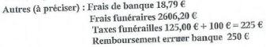

Et toujours dans ces mêmes rapports :
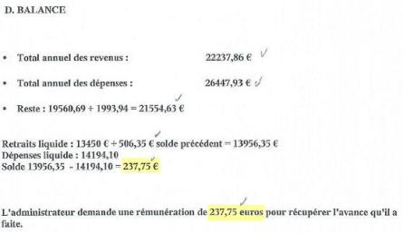

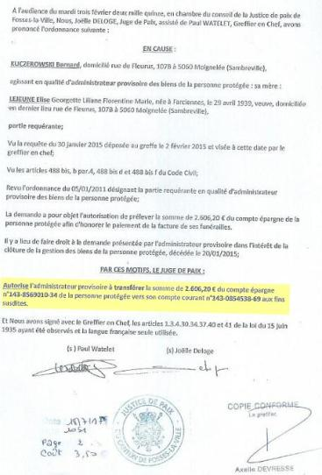
Et encore ceci dans l’ordonnance du 3 février 2015

Pourquoi mon épouse devrait-elle payer la moitié du passif en sachant que les 2.606, 20 euros proviennent bien du compte d’épargne de la maman ?
D’autant plus qu’il indique un montant relatif au testament (point 3), et un autre montants (forfait frais de réception) dont on ne sait pas prouver sa véracité faute de factures (point 3) ! (Pour le testament… quelle audace !).
Pour le point n° 5 il a trop dépensé en liquide (pour ne pas dire détourné) et il a l’audace de réclamer ces 237,75 euros à mon épouse ?

La parcelle cadastrée « A 0554FP000 » est bien un terrain à bâtir, contrairement aux affirmations du frère.

Déclaration du papa reçue le 13 mars 2018 (signée par le frère le 15 mai 2013)

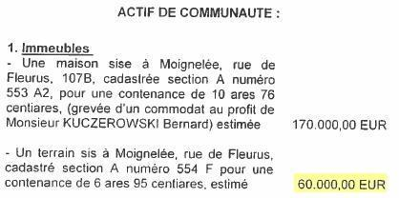

Déclaration de la maman reçue le 14 juin 2018 (signée par le frère le 23 janvier 2017)
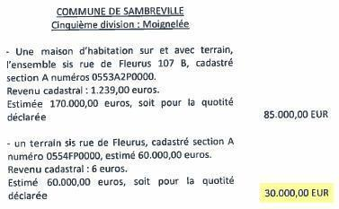

Et la confirmation de Monsieur Bodart dans son mail du 18 février 2020 :

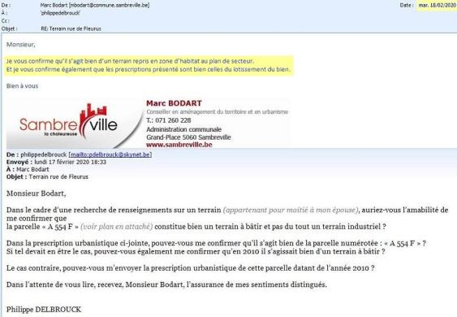

Voir ces prescriptions urbanistiques de ce lotissement en page suivante :

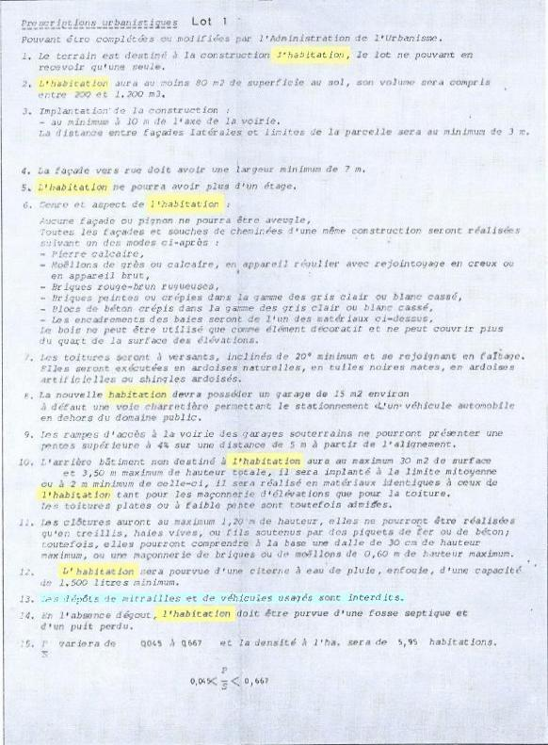

→ Quelles sont vos sources quant à prétendre que le terrain à bâtir avait un caractère industriel ?
Vous comprendrez aisément que le frère tente, par tous les moyens, de véhiculer des fausses informations (des mensonges dont il est coutumier) dans le but d’encore détourner de l’argent qui reviendrait de plein droit à mon épouse !
Toute dernière chose :
Voyez encore ces trois documents :
- Le frère connaissait parfaitement notre numéro !
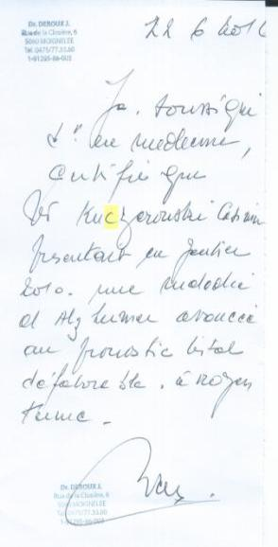
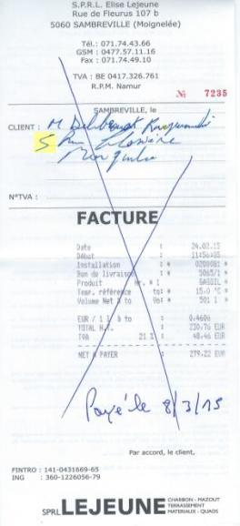
- Le docteur Deroux orthographiait bien le nom Kuczerowski ! (Ceci dit en passant, remarquez l’adresse de ce docteur : Rue de la Closière, 6 à 5060 Moignelée… le pli judiciaire que mon épouse n’a JAMAIS reçu était bien adressé à cette adresse !).

→ Vous connaissiez parfaitement l’adresse de votre sœur (voir ce bon de livraison ci-dessus), pourquoi avoir écrit un mauvais numéro ?

Et maintenant, regardez ce document initial :
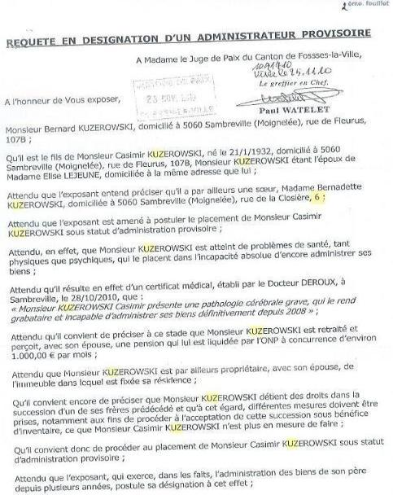
Le 23 novembre 2011 était écrite cette requête signée par Maître Wéry…

→ Maître Wéry ne vous a jamais demandé votre carte d’identité ?
→ Maître Wéry indique bien la date de naissance de votre papa, sur quel document a-t-il trouvé cette date ?

→ Maître Wéry était bien en possession du certificat médical du docteur Deroux (voir requête ci-dessus). Le nom de Casimir KUCZEROWSKI était-il mal orthographié ?

Me Wéry avait déjà reçu des virements avec le nom Kuczerowski bien orthographié.

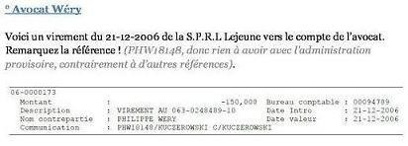

11 fois le nom de KUCZEROWSKI est repris sur cette requête et est mal orthographié !

NOUVEAU :
Voici une copie de la première lettre de Mr Bernard KUCZEROWSKI à son notariat :
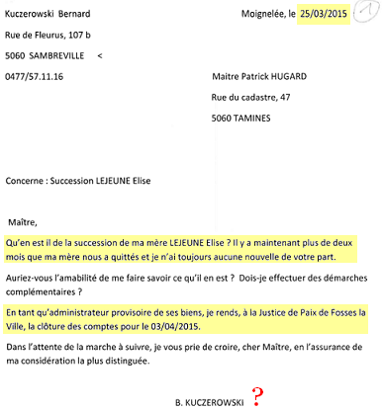

Par cette lettre, il est tout à fait légitime d’admettre qu’il a bien déposé l’acte de décès chez son notaire puisqu’il s’interroge qu’il n’a toujours aucune nouvelle de leur part !

Et ceci peut « éventuellement » se confirmer car la Justice de Paix a bien reçu cet acte de décès début février (leur cachet du 2 février 2015) !

Alors, POURQUOI ce notaire à lancé les recherches d’usage dans le cadre du décès de la maman, soit le lendemain que nous avions été porter son acte de décès le 3 septembre 2015 ?

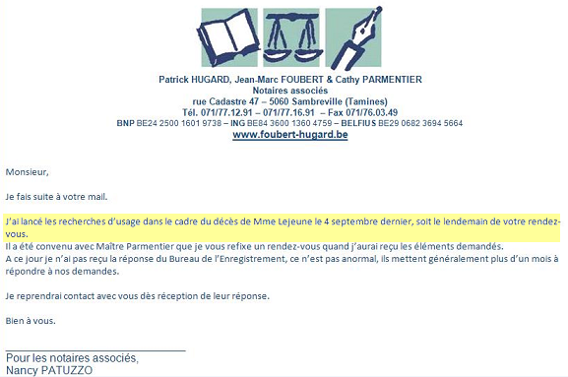

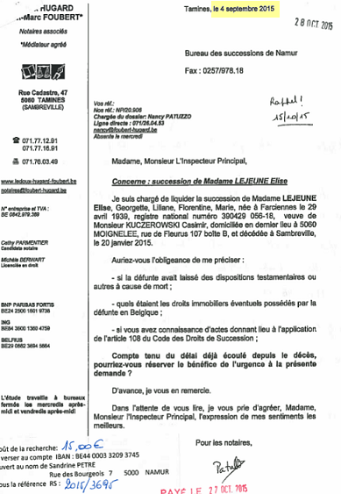

Ne possédait-il pas l’acte de décès de la maman (en faisant allusion à la lettre de Mr Kuczerowski du 25 mars 2015) ? N’avait-il pas 4 mois pour rédiger cette déclaration de succession ? Mon épouse a dû payer des amendes et vous trouvez cela normal ?
De plus, Monsieur Kuczerowski écrit dans cette lettre qu’il rend à la Justice de Paix la clôture des comptes pour le 3 avril 2015 !
Et ce rapport de clôture est bien daté et signé par lui-même le 30 mars 2015.
Et concernant le rapport de clôture, POURQUOI appose-t-il leur cachet le 2 octobre 2015 (voir ce qu’écrivait encore Mr Kuczerowski dans sa lettre du 25 mars 2015 !).
Pourquoi cette Justice de Paix écrit-elle que ce dit rapport a été déposé au greffe le 2 octobre 2015 ?

Mes questions :

1° Cette lettre du 25 mars 2015 rédigée par Mr Bernard KUCZEROWSKI serait-elle un faux ?

2° Son Notariat ne serait-il pas complice ?

3° Cette justice de Paix le serait-elle également ?

Philippe DELBROUCK

